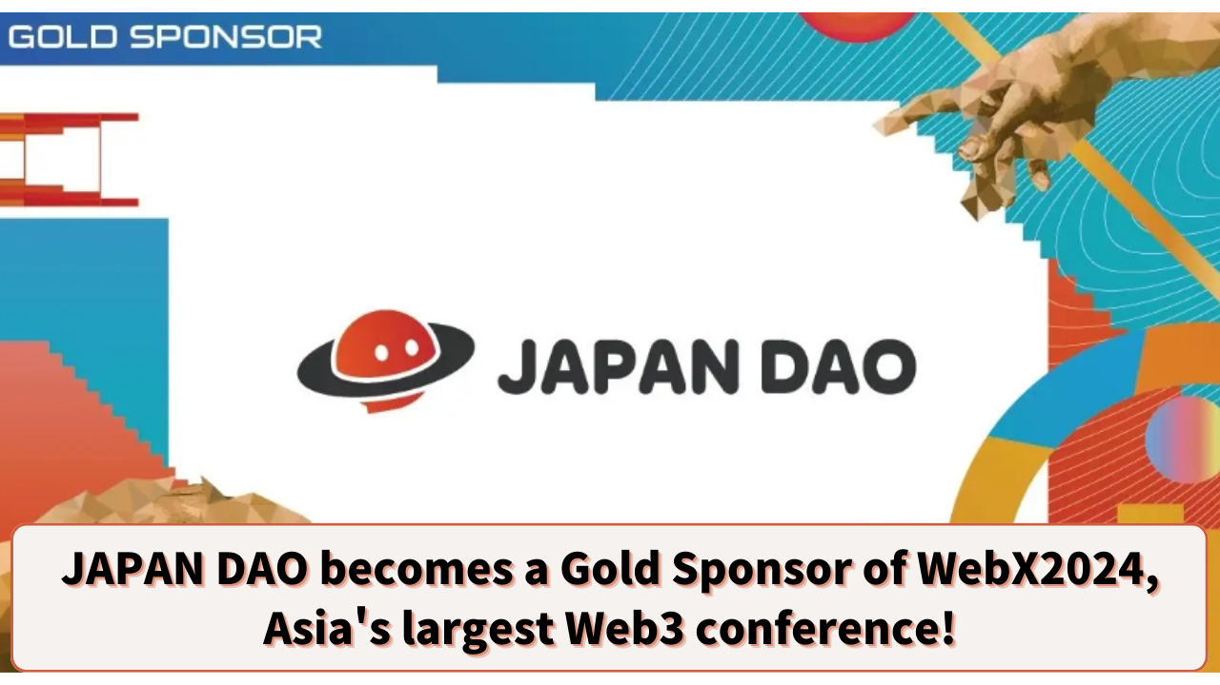

**JAPAN DAO Dìwọ́n ge wá ti kún ra gòld́ú ń ínú́ àwòsọ́ Web3 tó̀bi jùlọ ní Asia, WebX2024!**

**Ẹ káàárọ̀ gbogbo ẹbí JAPAN DAO☆**

**Lónìí, a ní́ròyìn ńlá tó tí ń mí sù́bù̀ ní ńǹkan ìṣòwò̀ Web3! JAPAN DAO ti díwọ́n ge wá ti kú̀n ra gòld́ú ń inú àwòsọ́ WebX2024, àwòsọ́ Web3 tó̀bi jùlọ ní Asia.**

# Kí ló jẹ́ WebX2024?

WebX2024 ní àwòsọ́ Web3 tó̀bi jùlọ ní Asia, tó́ nị́́nú́́́nà jọ̣́wẹ́́wẹ́̀ ní́pápàpá ní LINE NEXT Inc., ilé iṣẹ́ kan tó jẹ́̀kán èyà LINE Yahoo. Èyí yóò ṣe ní August 28 àti 29, 2024 ní The Prince Park Tower Tokyo.

Ní ọdún tó kọjá, "WebX 2023" jẹ́ aṣeyọrí pátápátá, pẹ̀lú 16,500 tó wá, 290 aláwèrè, àti 372 ilé-iṣẹ́ tó fọwọ́sí àti alágbàbò. Ódún yìí, àwòsọ́ yóò tóbi sí i, yóò fi ilé-iṣẹ́ àti onímọ̀ Web3 tó ga júmọ̀ pọ̀ fún àpérè tó tóbi jùlọ ní ìrí irú èyí!

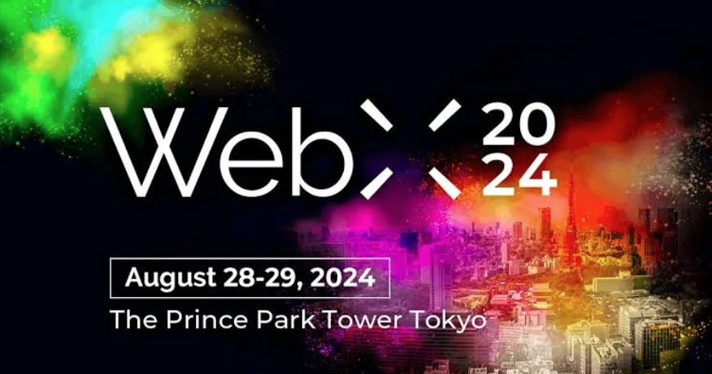

# Àlàyé̀ nípa WebX2024

Ọjọ́: August 28-29, 2024  
Àyè: The Prince Park Tower Tokyo  
Olùgbéejà: Ẹgbẹ́ Ìdarí WebX  
Àwọn ẹni tó lè́ wọlé: Àwọn onímọ̀, ilé iṣẹ́, alátìlẹ́yìn, àwọn ọmọ ìjọba àti àwọn oníròyìn tó fìgangan sí àṣàyàn ọrọ̀ nípa cryptocurrency, blockchain, àti Web3.

Àwọn aláwèrè pàtàkì:  
- Fumio Kishida (Prime Minister of Japan)  
- Jeff Ren (Ọ̀rẹ, OKX Ventures)  
- Audrey Tang (Ààre Digitálì Tàìwán)  
- Daniel Albert (Ààre Òun-Oun, Solana Foundation)  
- Richard Teng (CEO, Binance)  
- Laurence Moroney (Google / Olùdarí AI)

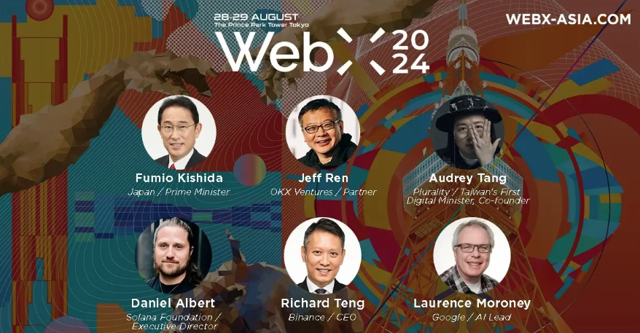

# Ìbáṣepò JAPAN DAO

JAPAN DAO ti kún ra gòld́ú ń inú àwòsọ́ WebX2024, èyí tó fi hàn ìgbésẹ̀ pátápátá tó fi ìgbàtọ̀nà rè̩ fi han wípé ó ti di ẹni àwọ́n ńǹkan tó gbọ̀gọ̀ nípa ńkàn ìṣòwò̀ Web3.

Ní pàtàkì, JAPAN DAO yóò ní àyè ìṣọ́níínu àwòsọ́ náà níbi àyẹ̀wò ilé iṣẹ́, èyí tóò kópa nípa fífi ìmọ̀ àwọn orúkọ JAPAN DAO IP àti SmartPocket di mímọ̀ sí àwọn oní́ṣòwò púpò. Èyí ní àyè rere fún àwọn tó ń kópa láti kọ́jú ìṣèrí àwọn iṣẹ́ ònìyànjú àti tí tẹ̀lé ńíṣẹ̀ṣe JAPAN DAO.

Pẹ̀lú èyí, Yuda (@yudajapandao), olùda JAPAN DAO, yóò sọ ní WebX2024. Níbi èyí, Yuda yóò sọ̀rò nípa iròyìn JAPAN DAO àti àwọn ìjìnlè ti wípé ó ń wá lọ́dùn. Bí ẹni tó ń sọ ròyìn nípa Web3, èro náà ní láti báyé tí Yuda sọ wà lara gbogbo ìtàn náà nípa ńkàn ìṣòwò̀.

Pẹ̀lú ìwòye rẹ̀ àti ìṣànà níbi pátápátá náà, iròyìn JAPAN DAO fún ọ̀jọ́ iwájú Web3 àti àyẹ̀wò náà yóò yé àwọn oníbíara tó tóbi jùlọ.

# Ìpari

Ìjàm̀bá wípé JAPAN DAO di àjàpá lọ́wọ́ gòld́ú àti kópa ńínbé níbi àwòsọ́ tó gbọ̀gọ̀ jùlọ ní Asia, WebX2024, wà níbi tó ṣe pàtàkì nípa ńkàn ìṣòwò̀ Web3. Ìròyìn náà ní láti ṣaára lọ́wọ́ kópa JAPAN DAO tíó tóbi jùlọ.

Bí ó bá wà lára àwọn tó ń fẹ́ mọ̀ sí i nípa Web3 tàbí àwọn tó wá nípa àwọn ìgbàgbọ́ ọjọ́-àti-ọjọ́, e máṣe kù sí ibi àyè yìí!

Fún àwọn tó ń fẹ́ mọ̀ sí i nípa àwọn ìṣẹ̀lẹ̀ JAPAN DAO, e lè tẹ̀lé àwọn àkọsílẹ̀ tó yé nísàlè yìí láti gba àwọn ìgbòkànlé tuntun!

* 🐦 X (àṣà Twitter tàbí): @japannftmuseum
* 💬 Discord: JAPAN DAO Ìkánní
* 📸 Instagram: @japannftmuseum

Jọ̀wọ́ mọ̀ wọn bí yíò fi dáàárò wọn! 💛